Comment j’en suis venu à créer mon propre site

Un beau soir d’automne 2011 je découvre le site « Communes de France ». Je constate que le Val de Marne, où je réside, et la Seine et Marne, dont je suis originaire ne sont pas encore complètement couverts. Je décide alors d’apporter ma pierre à l’édifice et photographie pieds à terre les panneaux des communes proches de ma résidence (car cette dernière est déjà représentée sur le site) . Le premier envoi à Marielle de 8 panneaux a lieu le 25 septembre 2011.
Dans le blog du 4 octobre Marielle me souhaite la bienvenue en citant les trois auteurs des photos et les départements mis à jour.

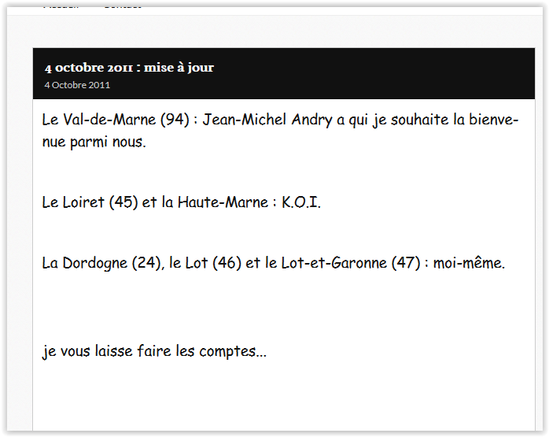
C’est assez excité que je vois apparaitre sur la toile des photos portant mon nom (que Marielle a reporté) et je poursuis la semaine suivante avec ce même département qui n’est pas encore complet mais j’ai bien repéré les cibles à venir. Je constate qu’il manque trois panneaux pour achever la Seine Saint Denis alors je décide d’emmener mon épouse, qui a besoin d’air pur, dans la forêt régionale de Bondy à cheval sur deux de ces communes où je peux aller pédestrement photographier les deux panneaux pendant qu’elle se repose. J’étends les promenades oxygénatrices de mon épouse à la Seine et Marne où je collecte les panneaux des communes dont était originaire ma famille briarde. Je crée un tableau Excel avec le pourcentage de collecte par département et en informe Marielle. Elle me le réclame le lendemain .
Nous devons nous rendre fin octobre à un mariage à Saumur, nous nous y rendons en voiture, pendant les périodes où ma femme conduit je lui demande de ralentir à l’entrée des villages de la Sarthe et du Maine- et- Loire pour que je puisse prendre à la volée 12 panneaux EB 10. Cela ne dure qu’un temps car elle s’en lasse vite et je comprends qu’il ne faudra pas espérer des collectes intensives par notre équipage ...
Nous allons ensuite récupérer le camping-car que nous avions acheté durant l’été dans le Var et nous faisons notre première sortie en Camargue. A l’étape, quand je le peux, je vais à pied faire les photos et quand je ne suis pas au volant je prends quelques photos à la volée, très éloignées, mal centrées avec quelquefois le rétroviseur dans le cadre… Au total je ramènerais 9 photos mais constatant que les Saintes-Maries-de-la-Mer sont déjà sur le site je n’en enverrai que 8.
Le blog à intervalles très courts (3 en novembre et 3 en décembre) nous informe de la progression de la collecte.
De retour de notre périple je nous aère une dernière fois dans la région de mes ancêtres paternels. Je constate alors que le panneau de Vieux-Maisons que j’ai envoyé n’est pas repris par Marielle donc je lui pose des questions de méthodologie (année de référence, comment traiter les communes fusionnées, etc …) qu’elle juge trop métaphysiques et me prend pour un statisticien…
Puis survient le drame. Mon épouse décède la veille de Noël.
Je suis désormais seul et erre comme une âme en peine dans la maison vide. Pour me changer les idées, dés la mi-janvier, je parcours la Seine-et-Marne, complète le Val- de- Marne et achève la Seine-Saint-Denis. A chaque fois je descends de voiture à l’entrée des communes pour prendre calmement la photo. Et j’envie les équipes où le passager se penche par la fenêtre ou même prend la photo à travers le parebrise sans avoir à trouver une place de stationnement en toute sécurité. La situation que je crains le plus est le panneau situé après un virage en déblais et en descente où il n’y a bien sûr pas d’accotement si ce n’est un fossé profond. Encore faut-il ne pas avoir un conducteur derrière vous qui vous colle aux fesses et qui a oublié qu’en agglomération la vitesse doit être réduite à 50 km/h. J’ai été conduit de multiples fois pour effectuer sereinement ma manœuvre et stationner en lieu sûr à stopper le véhicule plus d’un hectomètre après le panneau. La procédure se poursuit par le désengagement de la ceinture de sécurité, la vérification de l’absence de véhicule dans le même sens avant d’ouvrir la portière, descendre (et avec de l’arthrose, le genou gauche fortement sollicité vous fait connaitre son mécontentement), se positionner le plus possible en face du panneau, quitte à enjamber le fossé quand celui-ci n’est pas trop large ou bien descendre dedans quand il est à sec et pas trop profond, se jouer du soleil quand celui-ci est en face pour se mettre dans l’ombre du panneau pour éviter le contrejour, laisser passer la circulation, remonter dans le véhicule, déposer l’appareil photo sur le siège du passager, consulter la carte Michelin déjà annotée pour anticiper le prochain changement de direction, remettre la ceinture, le contact et se réinsérer dans la circulation. Un autre désagrément à signaler, rouler derrière un poids lourds qui vous bouche la vue et ne permet aucune anticipation. Quand j’ai mes petits enfants avec moi je leur fait rechercher les clochers à l’horizon pour appliquer la maxime du panneauteur : « s’il y a clocher, il y a église, s’il y a église, il y a village et s‘il y a village il y a panneau ! »

Dés les premiers envois je reçois des consignes autoritaires : « pas de nom de fichier en majuscules, photo en paysage ! »
Je remarque qu’un petit nombre de participants fournit un grand nombre de panneaux. Parmi ceux-ci j’ai Xavier Schmitt en ligne de mire.
Dans cet esprit je me lance dans les statistiques et constitue un grand tableau indiquant par département le nombre de panneaux par contributeur.
Je constate que certains contributeurs assurent un suivi des mises à jour en signalant des erreurs j’en fais plusieurs qui quelquefois ne sont pas rectifiées.
A l’été 2014 j’envoie les panneaux destinés à terminer le Var : des doublon se présentent avec ceux adressés par Jean-Marie Cadiou et certains de mes panneaux ne sont pas repris je mets cela sur le compte de la doctrine : premier arrivé, premier intégré !

Espacement des mises à jour pour cause de déménagement.
Au retour des vacances d’été je signale l’absence de nombreux panneaux recueillis au printemps 2016. Marielle m’indique qu’elle n’a pas reçu mes envois du printemps 2016. Je lui adresse la liste de mes envoi à l’aide de tableaux récapitulatifs afin qu’elle puisse vérifier ce qu’elle a reçu et ce qui a été perdu.
Mèl du 01/09/2016 :« Dans l'affirmative pouvez vous examiner le fichier Excel ci-joint qui récapitule mes envois depuis la réception du dernier AR? Si vous n'avez pas reçu ces panneaux merci de me le faire savoir et je vous les renverrai. »
Réponse du 01/09/2016 : « Pour le fichier Excel j'y jette un œil dès que j'ai 5mn (mais ça ne sera sans doute pas avant la semaine prochaine). »
Elle ne vérifie pas et proclame que tout a été publié !
Elle fait alors une mise à jour de la page du Finistère où s’est glissé un panneau de la Vienne. Je lui signale et me vois apporter un refus dédaigneux
Je lui propose alors de faire moi-même les mises à jour. Je m’attelle à la fabrication de la page du territoire de Belfort et la lui adresse: Je me heurte à un refus

Mel du 02/12/2016 :« Je comprends bien votre envie de m’aider, mais déjà toute seule c’est la panade, alors imaginez à deux ! »
J’ai été énervé car j’ai dû procéder à de nombreux échanges ( 23/102011, 15/11/2013, 29/12/2013 et 21/05/2015) avant qu’elle mette en ligne le second panneau de Mars-Vieux- Maisons en juin 2015.
Elle annonce qu’elle vient d’achever la Creuse. Je lui rappelle que le département n’est pas complété et j’obtiens la réponse suivante :« je vais me pencher sur le problème ! »
Finalement je crée « Mon site » et entreprends de n’y mettre que mes panneaux, je dois donc photographier tous les panneaux que j’avais soigneusement évités auparavant car ils étaient déjà sue « Communes de France ». Petit à petit me viens à l’esprit que le challenge est de passer par toutes les communes de France le site n’en devenant que le compte-rendu. Quand je me rends chez mes enfants à Clermont j’en profite pour ratisser les département traversés, et le parcours s’écarte de plus en plus de la ligne droite pour trouver de nouveaux espaces non visités. J’organise aussi des expéditions ponctuelles comme celle de la Pentecôte où je termine le département des Ardennes.

